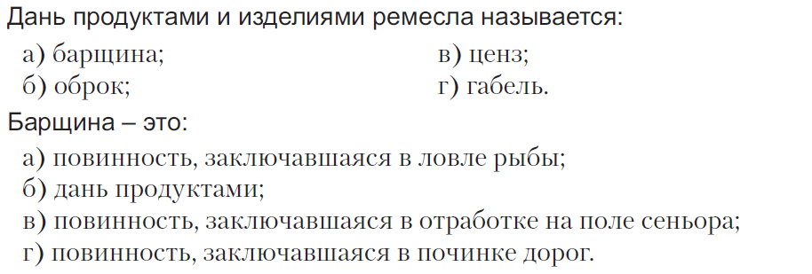  1.  2.  3. Хозяйство, в котором продукты труда производились для удовлетворения собственных нужд, а не для продажи, называется:  ____________________________________________________________  4. Впишите недостающее:  Сеньор – дает землю  _______________ - получает землю  5. Чем феод отличается от бенефиция? | 1.  2.  3. Хозяйство, в котором продукты труда производились для удовлетворения собственных нужд, а не для продажи, называется:  ____________________________________________________________  4. Впишите недостающее:  Сеньор – дает землю  _______________ - получает землю  5. Чем феод отличается от бенефиция?
1.  2.  3. Хозяйство, в котором продукты труда производились для удовлетворения собственных нужд, а не для продажи, называется:  ____________________________________________________________  4. Впишите недостающее:  Сеньор – дает землю  _______________ - получает землю  5. Чем феод отличается от бенефиция? | 1.  2.  3. Хозяйство, в котором продукты труда производились для удовлетворения собственных нужд, а не для продажи, называется:  ____________________________________________________________  4. Впишите недостающее:  Сеньор – дает землю  _______________ - получает землю  5. Чем феод отличается от бенефиция?

